[海量图片重复使用！福医大附二院主任论文被质疑2年半后再次被质疑](https://mp.weixin.qq.com/s?__biz=Mzk1Nzk5NzI3Mw==&mid=2247484864&idx=2&sn=54c869374929d91d1506671ab2ed0716)

原创观观[图片观察](javascript:void(0);)2025-05-06 19:30:21广东

这篇2018年发表的Frontiers in Molecular Neuroscience期刊，主要由Xiangrong Chen  , Handong Wang  , Mengliang Zhou , Xiang Li , Zhongning Fang , Hongzhi Gao , Yasong Li , Weipeng Hu共同完成，主要作者来自南京金陵医院和福建医科大学第二附属医院，2022年9月被爆出多图重复使用，同年10月作者表示联系期刊更正，近期再次被质疑图片重复使用。

**论文信息**

标题：Valproic Acid Attenuates Traumatic Brain Injury-Induced Inflammation in Vivo: Involvement of Autophagy and the Nrf2/ARE Signaling Pathway

作者：Xiangrong Chen, Handong Wang, Mengliang Zhou, Xiang Li, Zhongning Fang, Hongzhi Gao, Yasong Li, Weipeng Hu

期刊：Frontiers in Molecular Neuroscience

发表日期：2018年4月17日

DOI：10.3389/fnmol.2018.00117

PMID：29719500

PMCID：PMC5913341

单位：#南方医科大学南京临床医学院金陵医院神经外科、#福建医科大学第二附属医院神经外科

**质疑内容**

**#1**  2022 年 9 月评论

[左上]图 6a 来自“Omega-3 多不饱和脂肪酸通过上调 SIRT1 介导的 Beclin 脱乙酰化诱导自噬来减轻创伤性脑损伤诱导的神经元凋亡”（Chen 等人，2018a doi： 10.1186/s12974-018-1345-8）。

[右上]图 5a 来自“Omega-3 多不饱和脂肪酸补充剂通过抑制实验性创伤性脑损伤后的 HMGB1/TLR4/NF-κB 通路来减轻小胶质细胞诱导的炎症”（Chen 等人，2017 年 doi： 10.1186/s12974-017-0917-3）。

[左下]图 5d 来自“Omega-3 多不饱和脂肪酸” 通过以下方式减轻炎症反应 通过以下方式调节小胶质细胞极化 SIRT1 介导的 HMGB1/NF-κB 通路跟踪 实验性创伤性脑损伤“（Chen 等人，2018b   doi： 10.1186/s12974-018-1151-3）。

[右下] 图 5B.

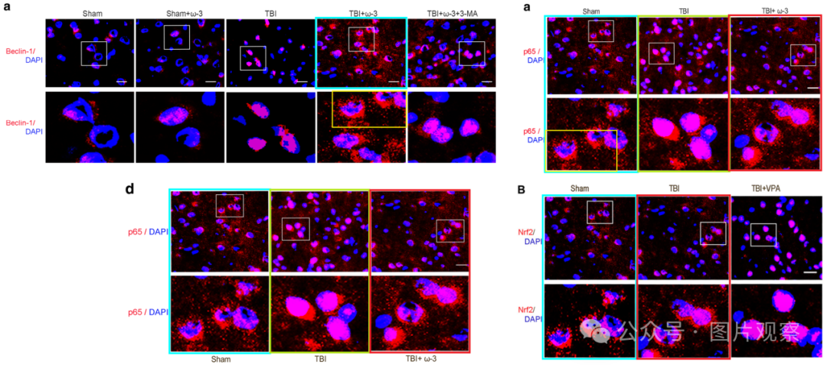

浅蓝色矩形标记了一张图像，该图像在三篇论文中为 “Sham”，在 1 篇论文中为 “TBI+w3”。绿色矩形：两篇论文中的 TBI。红色矩形：两篇论文中有 TBI+w3，一篇论文中只有 TBI。

**#2**  2022 年 9 月评论

图 4A.

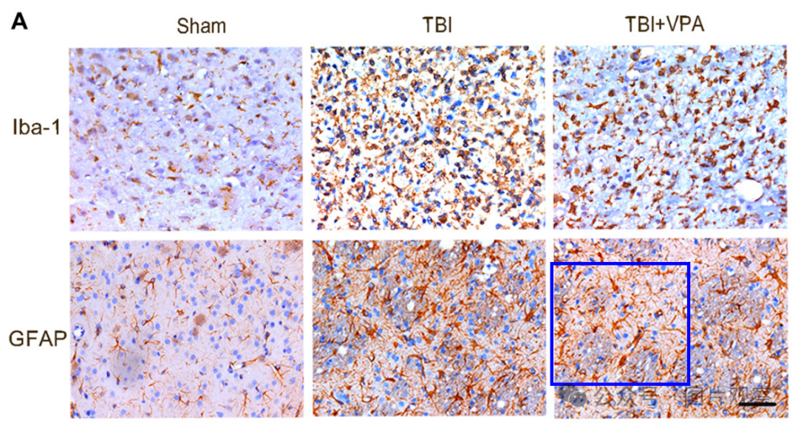

图 2a 来自“Omega-3 多不饱和脂肪酸补充剂通过抑制实验性创伤性脑损伤后的 HMGB1/TLR4/NF-κB 通路来减轻小胶质细胞诱导的炎症”（Chen 等人，2017 年  doi： 10.1186/s12974-017-0917-3 ）。

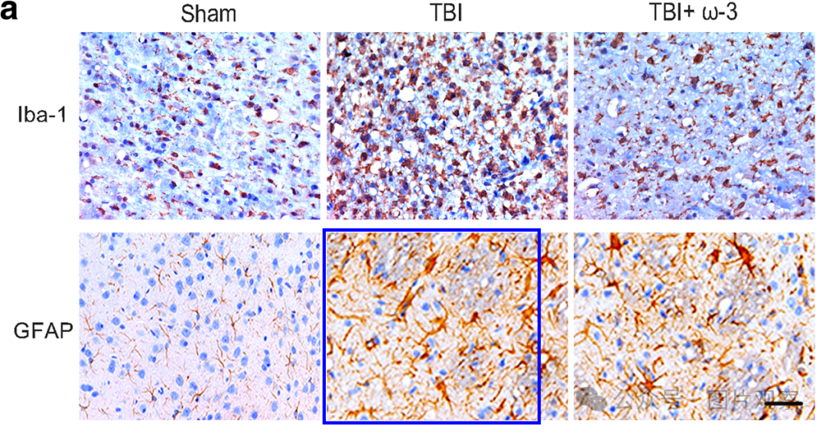

一对面板重叠。作者能否检查它们是由 TBI 治疗还是 TBI + Val 引起的？

**#3Huangde Fu** 2022 年 10 月评论

我们非常感谢您和您的团队所做的工作，这些工作在保持学术研究的严谨性和研究结果的真实性方面发挥着至关重要的作用。非常感谢您关注我们的文章。您的评论对我们未来的研究有很好的警示作用，我们也将在未来的研究中有所防患，注重学术严谨。这些文章是 5 年前的研究成果。当时，图片的使用确实存在漏洞，出现了很多不规范的现象。对于我们的疏忽，我们深表歉意。 我们的研究小组在一年前就已经意识到图片使用规范的重要性，自查发现一些图片在排版过程中存在错误，虽然并不影响整体实验结果的真实性和可靠性。不过，在 2021 年 7 月至 8 月，我主动与相关杂志沟通，申请勘误或提交相关原始材料。根据大家今天的评论，我们将逐一回复并提供相关证明材料。我们期待您的认可。

评论 #1 感谢您花宝贵的时间查看我们文章的结果。诚然，这是一系列相关的研究。而 2018 年的研究是在 2017 年研究结果的基础上进行的，因此，我们引用了之前的发现，这导致引用了一些相同的图片。我们将此事通知了该杂志并获得默许。然而，不可否认的是，我们仍然存在一些对图片的滥用。一年前，我们遇到了图片滥用的问题。虽然荧光图只是表明一种现象，但我们通过其他实验（如 WB 等）验证了文章的可靠性和真实性。因此，这并不影响文章结论的可靠性。我们主动联系了期刊，传达了这个问题并要求更正错误。对于我们的疏忽，我们深表歉意。因此，将电子邮件的屏幕截图与日志附加在一起。

评论 2# 非常感谢您指出我们文章的问题。对于在 GFAP 中滥用同一张图片，我们深表歉意，尽管这可能不会影响最终结论。但这个错误确实是我们工作中的问题，我们必须重视。因此，我们在一年前联系了该杂志，告知此错误并要求正确发布。我们将在未来的研究中尽量避免类似的错误。

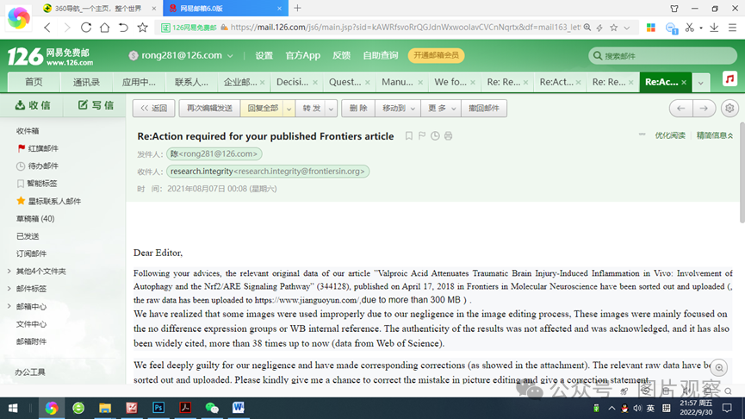

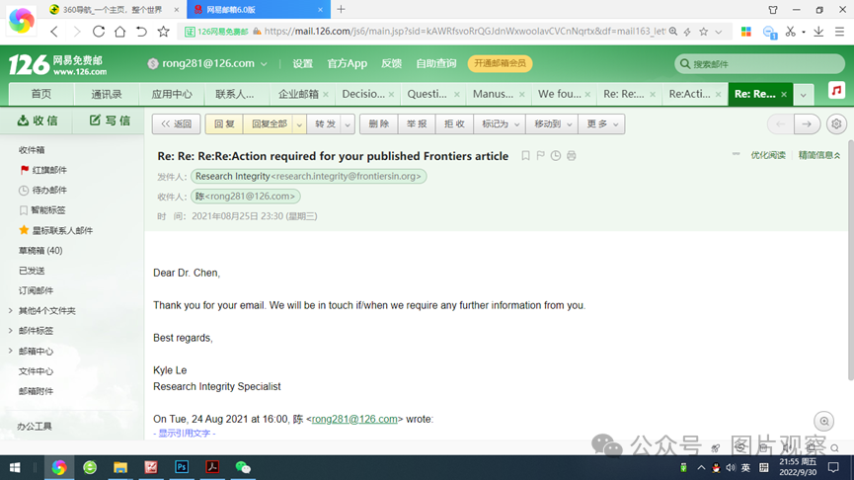

**#4** Illex illecebrosus 2023 年 8 月接受评论

尊敬的 Fu 博士

你有没有得到期刊在这方面的回应？

**#7** Cinguloterebra cumingii 2025 年 5 月接受评论

● [上部] 图 4A.

● [下] 图 6a 来自“Omega-3 多不饱和脂肪酸补充剂通过抑制实验性创伤性脑损伤后的 HMGB1/TLR4/NF-κB 通路来减轻小胶质细胞诱导的炎症”（Chen 等人，2017 年）。

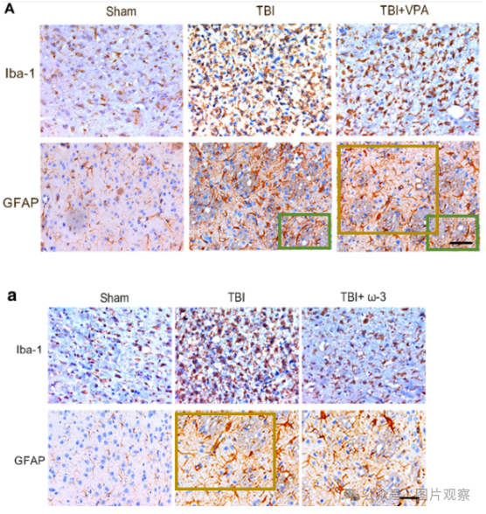

**#8**Cinguloterebra cumingii 2025 年 5 月接受评论

图 5B

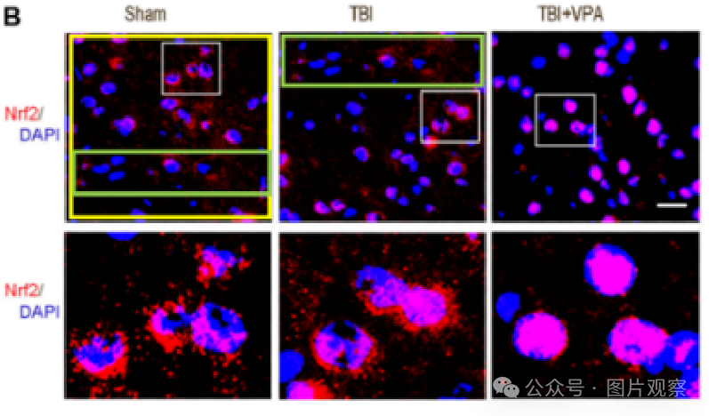

图 6a 来自“Omega-3 多不饱和脂肪酸通过上调 SIRT1 介导的 Beclin-1 脱乙酰化诱导自噬来减轻创伤性脑损伤诱导的神经元凋亡”（Chen 等人，2018 年）

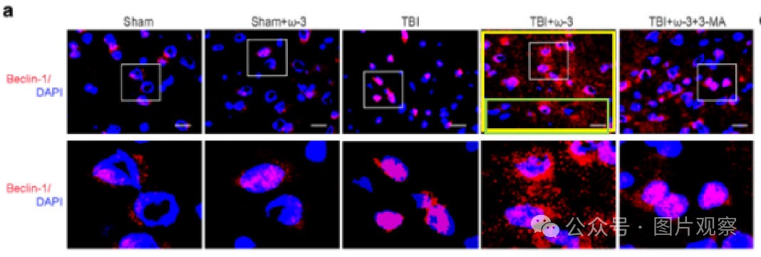

图 5d 来自“Omega-3 多不饱和脂肪酸通过实验性创伤性脑损伤后 SIRT1 介导的 HMGB1/NF-κB 通路脱乙酰化调节小胶质细胞极化来减弱炎症反应”（Chen 等人，2018b）。

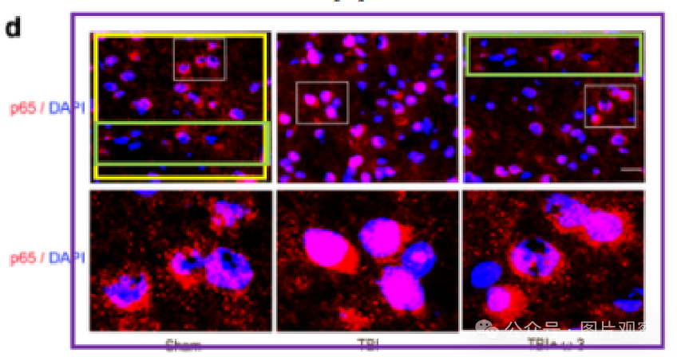

图 6a 来自“Omega-3 多不饱和脂肪酸补充剂通过抑制实验性创伤性脑损伤后的 HMGB1/TLR4/NF-κB 通路来减轻小胶质细胞诱导的炎症”（Chen 等人，2017 年）。

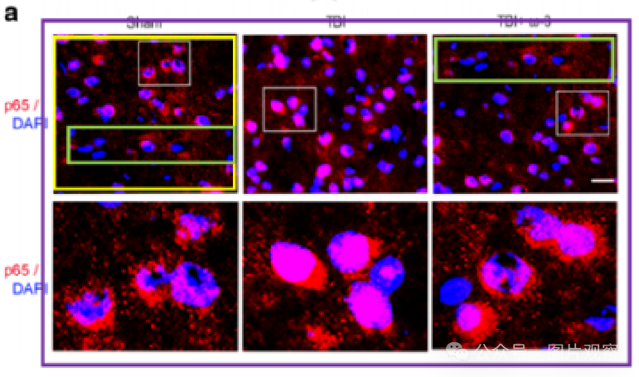

绿色长矩形标记了三篇论文中的“TBI+w3”和一篇论文中的“TBI”的图像。



**END**



**#**

**扫码关注我们**



Don't be ashamed



专注于国内论文质疑报道

**欢迎投稿联系**